Пензенский государственный технологический университет

Факультет автоматизированных информационных технологий

Кафедра «Прикладная информатика»

ЕН.Ф.02

**СИСТЕМА КОНТРОЛЯ ВЕРСИЙ GIT.**

Отчет о лабораторной работе № 1

по дисциплине «Информатика и программирование»

Выполнил: ст-ты гр.17СН1с

Тюняев А.В. Богданов М.О.

Проверил: ст. преп. каф. ПИ

Юранов В.С.

2018

**Формулировка задачи**

Получить понимание необходимости инструментов контроля версий (VCS — version control system), изучить основы локальной работы с VCS Git.

1. Создать репозиторий Git на локальном компьютере.
2. Создать проект консольного приложения Visual Studio в папке репозитория.
3. Добавить файл Program.cs в систему контроля версий
4. Сделать коммит изменений
5. Изменить и сохранить файл Program.cs
6. Сделать коммит изменений
7. Добавить файл для игнорирования автоматически создаваемых файлов проекта
8. Добавить все файлы проекта в систему контроля версий.
9. Сделать коммит изменений

**1)** Командой “ cd d/testpoject/ “ переходим в папку testpoject на диске d.

Командой “ git init ” инициализируем эту папку для работы с git.

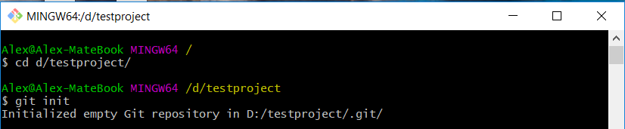

Рисунок 1 – Успешная инициализация папки

**2)** Командой “ git add C# ” добавляем папку с проектом в git.

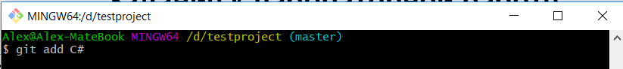

Рисунок 2 – Добавление папки с проектом в git

**3)** Командой “ git commit -m "new commit" “ выполняет коммит изменений.

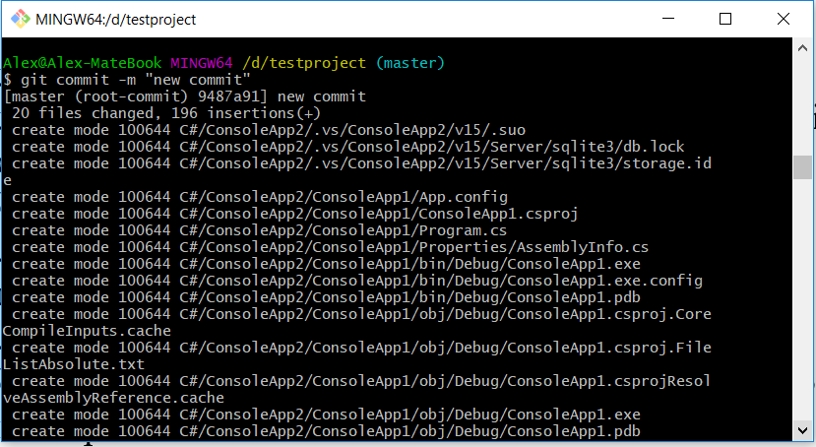

Рисунок 3 – Коммит изменений

**4)** Мы изменили файлы в проекте и командами “ git add . ”, “ git commit –m «2 commit» ” добавили изменения в git.

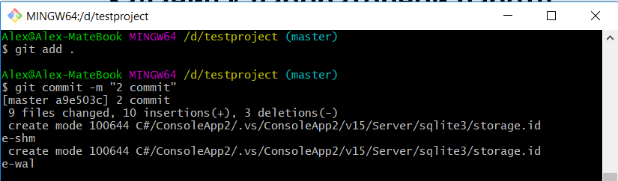

Рисунок 4 – Коммит изменений в проекте

**5)** Добавление файла для игнорирования автоматически создаваемых файлов проекта командой “ touch .gitignore ” и коммит изменений.

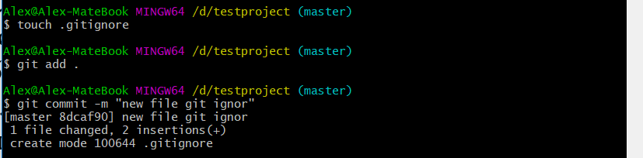

Рисунок 5 – Добавление файла для игнорирования автоматически создаваемых файлов проекта

**Контрольные вопросы**

1. **Что такое система контроля версий?**

Система контроля версий — это система, записывающая изменения в файл или набор файлов в течение времени и позволяющая вернуться позже к определённой версии.

1. **Что такое Git?**

Распределённая система управления версиями.

1. **Что такое коммит?**

Внесение изменений.

1. **Что означает добавить файл в индекс?**

Добавление файла для последующего коммита. Индексация используется для группировки файлов если есть необходимость разбить один коммит на несколько.

1. **Как перейти к какому-либо коммиту?**

Вернуться к нужной версии программы, нужно указать хэш коммита.

Команда “ git checkout … ”.

1. **Как указать системе контроля версий Git какие файлы необходимо игнорировать при индексации?**

Нужно создать файл командой “ touch .gitignore ” и в этом файле указать системе контроля версий Git какие файлы необходимо игнорировать при индексации.

1. **Как добавить все файлы и папки в систему контроля версий?**

Командами “ git add . ” и “git commit –m ”

**Заключение:**

Получил понимание необходимости инструментов контроля версий (VCS — version control system), изучил основы локальной работы с VCS Git.